Курс внеурочной деятельности «Финансовая грамотность»
Тема: Особые жизненные ситуации и как с ними справиться
Цель занятия: рассмотреть непредвиденные ситуации, требующие дополнительных расходов, и объяснить, как можно смягчить их последствия.
Задачи урока:
- познакомиться с историей страхования, видами страхования и значением страхования.
- выяснить условия участия в программах страхования
- выяснить возможности страхования для смягчения последствий особых жизненных ситуаций

Возрастная категория: 7 класс (13 – 14 лет)
Продолжительность занятия: 40 минут (1 урок)

Ход занятия
Учитель: Здравствуйте ребята! Сегодня я предлагаю вам начать наш урок с ребуса.
- Молодцы! Действительно, ответ «подушка безопасности»
- Какие ассоциации у вас возникают с этим словосочетанием
- Да, подушка безопасности есть в автомобиле. Она используется в повседневной жизни или в особых случаях, Для чего она предназначена?
Ответы учащихся: Только в особых случаях. Для защиты жизни при ДТП. Срабатывает при ДТП, чтобы сохранить жизнь человеку или смягчить удар.
- Жизнь сохранили. Возможно получили какие то травмы. Повреждён автомобиль. Предстоят непредвиденные расходы на ремонт автомобиля. Где взять деньги?
Ответы учащихся: Если автомобиль был застрахован, то ущерб возместит страховая компания.
- Итак, как вы думаете о чём сегодня пойдёт речь? Чем мы с вами будем заниматься?
Ответы учащихся:Рассмотрим непредвиденные ситуации и способы их смягчения. Познакомимся с историей страхования, видами страхования и значением страхования. Наверное, попробуем рассчитать страховку.

Начнём с определения страхования, его видах и истории возникновения. Для нас Фатима приготовила сообщение.(презентация)
Страхование – это экономический способ защиты своих финансовых и имущественных интересов, особый вид экономических отношений, призванный обеспечить страховую защиту людей или организаций и их интересов от различного рода опасностей за счет денежных фондов, которые формируются из уплачиваемых ими страховых взносов.
Риск – вероятность получения ожидаемого дохода или финансовых потерь.
Выделяют 2 формы страхования:
- Обязательное
- Добровольное
Первые случаи страховой деятельности были отмечены в 4-3 тысячелетии до н.э.. Древняя шумерская цивилизация вела активную торговлю и для того, чтобы сократить потери от утраты грузов, они изобрели специальную систему договоров. Благодаря такому изобретению ни торговец, ни страховщик не оставались в убытке. Страхование – древнейшая категория общественно-экономических отношений, которая является неотъемлемой частью производственных отношений.
Идея страхования официально зародилась во времена античности – в Древней Греции и Риме. Современное страхование начало свое развитие в период Римской Империи. Первые признаки подлинного страхования стали проявляться в Средние века, в Англии, Франции, Дании. В Новое Раннее время появляются первые специализированные страховые общества. В 18 вв появляются различные формы страхования и страховые компании, близкие к современным. К 1920 г страхование стало рассматриваться как одно из наиболее прибыльных направлений в бизнесе. С тех пор оно входит в число ведущих областей экономики.
На сегодняшний день услугами страховщиков пользуются миллионы людей и компаний. Люди страхуют свою жизнь, свои предприятия, недвижимость и т.д.. Страхование помогает снизить расходы, связанные с ущербом в случае реализации определенных рисков. Масштабы страхования могут быть разными: от ущерба жизни, здоровью или имуществу конкретного человека, до ущерба понесенного огромным предприятием, который исчисляется сотнями миллионов рублей. Страхование в современном мире стало неотъемлемой частью экономики.

- Как вы уже поняли страхование может быть добровольным и обязательным. Что российские граждане должны обязательно страховать? Почему? Для того чтобы ответить на этот вопрос, я вам предлагаю выполнить следующее задание.

Задание : заполните таблицу «Обязательные виды государственного страхования», пользуясь материалами (приложение1)
Виды | Цель | Примеры ситуаций

Ответы учащихся:
Виды | Цель | Примеры ситуаций
Обязательное медицинское страхование | Обеспечить незамедлительное оказание врачебной помощи за счет накопительных средств фонда
Страхование при перевозках пассажиров | Защитить интересы пассажиров в случае причинения вреда жизни, здоровью или имуществу.
Обязательное социальное страхование | Всю жизнь работающее население отчисляет средства в социальный фонд. Оттуда нуждающиеся люди получают выплаты.
Страхование военнослужащих | Способствует охране жизни и здоровья этих людей. Для таких категорий граждан предоставляются особые льготы и выплаты. Связано это с постоянной угрозой жизни и здоровью
Страхование гражданской ответственности собственников транспортных средств | Гарантирует возмещение вреда здоровью, жизни или имуществу в случае ДТП.

- Большинство из вас в будущем будет водителем. И, как добропорядочный гражданин, будет страховатьгражданскую ответственность (ОСАГО). Предлагаю выполнить следующее задание.
Стоимость полиса получается умножением базового тарифа на несколько коэффициентов. Коэффициенты зависят от водительского стажа, мощности автомобиля, количества предыдущих страховых выплат и других факторов.
Коэффициент бонус-малус (КБМ) зависит от класса водителя. Это коэффициент, понижающий или повышающий стоимость полиса в зависимости от количества ДТП в предыдущий год. Сначала водителю присваивается класс 3. Срок действия полиса, как правило, один год. Каждый последующий год класс водителя рассчитывается в зависимости от числа страховых выплат в течение истекшего года, в соответствии со следующей таблицей.
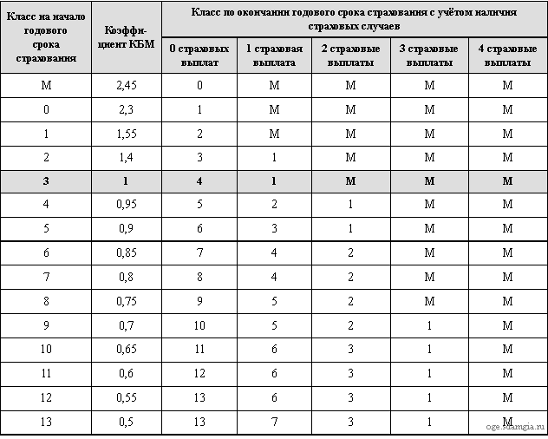

Коэффициент возраста и водительского стажа (КВС) также влияет на стоимость полиса (см. таблицу ниже).
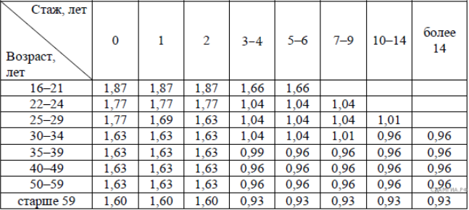
Стоимость полиса= Базовый тариф × КБМ × КВС

1) Рассчитайте стоимость полиса ОСАГО для водителя Александра, возраст которого 25 лет и он только что получил водительское удостоверение. Базовый тариф 5000 руб.
2) Рассчитайте стоимость полиса ОСАГО для водителя Виктора, возраст которого 25 лет и он имеет 3 года безаварийного стажа. Базовый тариф 5000 руб.
На сколько рублей будет отличаться стоимость их страховых полисов

Вопрос: Что ещё сейчас может застраховать человек?
Ответы учащихся: Жилье, вещи в квартире, автомобиль, жизнь, здоровье.
Застраховать можно всё, что угодно: футболисты страхуют ноги, певцы – голос, музыканты – руки, кулинары – язык, нос, обоняние.
- Как называют эти виды страховвания?

- В каких случаях мы страхуем своё здоровье?
Ответы учащихся: Для участия в соревнованиях. В туристических поездках.
Молодцы! У нас в классе есть учащиеся, которые серьёзно занимаются спортом и знают непонаслышке о страховке для спортсменов. Предлагаю выполнить задание, которое так и назыввается
«Страховка для спортсмена»
Девятиклассник Дима – профессиональный баскетболист. Он очень много тренируется, участвует в соревнованиях, выезжает с командой за границу. И его семья решила оформить для него спортивную страховку.
– Зачем для меня оформлять страховку? – удивился Дима.
– Ты – спортсмен и можешь получить травму. Возможно, тебе понадобится такая медицинская помощь, которую предоставляет только добровольное страхование.
– Поэтому решили всё подсчитать и понять, сколько денег нужно будет выделить из семейного бюджета на страховку, – добавила мама.
– Прежде чем мы перейдём к оформлению страховки, нужно внимательно прочитать условия договора страхования. Не все травмы спортсмена могут быть признаны страховым случаем, – сказал папа
Выдержка из договора страхования
Страховая компания имеет право не возмещать ущерб в результате:
1) действий или бездействия застрахованного лица, которые привели к ухудшению здоровья;
2) тренировки в состоянии алкогольного, наркотического или токсического опьянения;
3) митингов, гражданской войны и террористических актов;
4) природных катаклизмов;
5) сокрытия болезни или травмы, наступившей до оформления страховки;
6) опасных увлечений

Задание 1
В каких из предложенных случаев Дима не получит страховые выплаты?
Отметьте все верные варианты ответа.
◻ Если Дима вывихнет руку во время субботней тренировки
◻ Если Дима травмируется во время землетрясения за границей
◻ Если Дима получит травму во время занятий альпинизмом
◻ Если Дима получит растяжение руки на городских соревнованиях
◻ Если Дима повредит ногу во время вечерней прогулки

– Я нашла несколько вариантов программ спортивного страхования. Давайте внимательно их изучим, – предложила мама
«Бирмуд»
− Возраст – от 1 года до 65 лет
− Страховая сумма* – от 100 000 до 650 000 рублей.
− Страховые риски: временная нетрудоспособность, травмы
− Стоимость – от 1 400 до 17 100 рублей.
Страхование от несчастных случаев во время тренировок и соревнований. Включает в себя расширенный пакет услуг, оказание медицинской помощи за границей.
«СКС»
− Возраст – от 10 лет до 65 лет
− Страховая сумма* – от 100 000 до 300 000 рублей.
− Страховые риски: травмы, инвалидность, укусы клеща.
− Стоимость – от 900 до 7 100 рублей.
Страхование от несчастных случаев только во время тренировок для детей и взрослых, которые занимаются любительским спортом.
«Безопасный спорт»
− Возраст – от 18 лет до 65 лет
− Страховая сумма* – от 100 000 до 650 000 рублей.
− Страховые риски: Телесные повреждения, инвалидность, госпитализация.
− Стоимость – от 4 600 до 15 000 рублей.
Страхование от несчастных случаев во время тренировок и соревнований. Вместе со стандартными рисками она включает покрытие расходов на госпитализацию

Задание 2
Какие программы страхования подходят Диме?
Отметьте «Подходит» или «Не подходит» для каждой программы страхования
Программы страхования | Подходит | Не подходит
«Бирмуд»
«СКС»
«Безопасный спорт»

Задание 3
Используя таблицу, ответьте на вопрос задачи
Сколько будет стоит страховой полис для Димы, если страховая сумма будет составлять 300 000 рублей?

Базовая стоимость программы
500 рублей
Возраст | От 1 года до 17 лет  + 100 рублей | От 18 лет до 65  + 0 рублей
Дополнительные опции (прибавляется к цене базовой стоимости)
Страховая сумма | До 100 000 рублей  + 0 рублей | От 100 000 до 400 000 рублей  + 0,05 % от страховой суммы | От 400 000 до 650 000 рублей  + 0,1 % от страховой суммы
Зона покрытия | В пределах России  + 0 рублей | Россия и выезд за рубеж  + 300 рублей

Итак, о чем вы узнали на сегодняшнем уроке? Мы достигли поставленных цели и задачи урока?
Ответы: о подушке безопасности, о страховании, его видах и цели страхования.

Домашнее задание:
1. Обсудите с родителями, нужно ли страховать свое жильё, или лучше надеяться, что с ним ничего не случиться, потому что страховые случаи бывают редко?
2. Найдите информацию о том, сколько будет стоить страхование жилья в вашем городе?

Приложение 1

Виды обязательного страхования, действующие в настоящее время в России
Вся система страхования делится на две группы: обязательное страхование и добровольное.
При этом обязательное страхование установлено законом.
Оно четко регламентировано, для него нормативно-правовыми актами определены правила, объекты и тарифы страхования.
На основании 927 статьи Гражданского кодекса обязательное страхование осуществляется путем заключения договора между страховой компанией и страхуемым лицом.
Обязательное страхование затрагивает риски больших масс населения или всего общества.
Правила страхования указаны в большом количестве федеральных законов и постановлений.
Но как бы ни было с виду идеально страховое законодательство, практика указывает на огромные пробелы в системе.

Виды обязательного страхования:

ОМС – обязательное медицинское страхование
Обязательное медицинское страхование — это самый распространённый вид обязательного страхования. Полис ОМС имеют почти все жители страны, он предоставляет широкие гарантии в сфере оказания медицинских услуг.
Цель обязательного медицинского страхования – обеспечить незамедлительное оказание врачебной помощи за счет накопительных средств фонда. Деньги в медицинский фонд переводят работодатели в виде отчисления в размере 3,6% от единого социального налога.
Для получения полиса медицинской страховки необходимо обратиться в Территориальный фонд ОМС, адрес которого можно узнать в ближайшей поликлинике. При переезде из одного субъекта федерации в другой необходимо сдать старый полис, а затем получить новый.
Однако на оказание медицинской помощи вы имеете право в любом уголке России, поэтому, уезжая в командировку или на отдых, обязательно берите с собой полис.

Страхование при перевозке пассажиров наземным, водным или воздушным путем
Данный вид страхования осуществляют страховые компании, у которых с перевозчиком заключен договор.
Основной целью такого вида страхования является защита интересов пассажиров в случае причинения вреда жизни, здоровью или имуществу.
Страхование не распространяется на такой тип транспорта, как такси.
Чтобы получить выплату при возникновении чрезвычайного происшествия, будет нужно обратиться к страховщику с билетом и страховым чеком. Поэтому не выбрасывайте билет и страховку до прибытия в пункт назначения. Страховка действует только на время поездки.

Обязательное социальное страхование граждан
Социальное страхование граждан — один из самых полезных и нужных видов обязательного страхования. Всю жизнь работающее население отчисляет средства в социальный фонд. Оттуда нуждающиеся люди получают выплаты.
Детские пособия, пособия по инвалидности или многодетным семьям, пособие по безработице, пенсии – всё это выплачивает социальный фонд. Он оказывает помощь людям, которые попали в сложные ситуации, хотя этой помощи бывает трудно добиться.
Социальное страхование действует на протяжении всей жизни человека. Во многих государственных учреждениях требуется предъявление СНИЛС – документа, в котором указан специальный личный номер гражданина.
По этому номеру можно узнать о размерах страховых взносов и о трудовом стаже, которые впоследствии повлияют на размер начисленной вам пенсии.
Для оформления СНИЛСа следует обратиться в Пенсионный фонд с паспортом или же при трудоустройстве на работу написать заявление прямо у работодателя.

Страхование военнослужащих и государственных служащих
Страхование военнослужащих, а также государственных служащих способствует охране жизни и здоровья этих людей. Для таких категорий граждан предоставляются особые льготы и выплаты. Связано это с постоянной угрозой жизни и здоровью.
Военнослужащие, проходящие срочную службу или службу по контракту, служащие государственных структур получают выплаты в случае, если их здоровью нанесен вред, получают пенсии на погребение и содержание семьи.

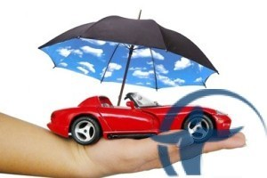
ОСАГО – обязательное страхование автогражданской ответственности
Еще одним обязательным видом страхования является — обязательное страхование автогражданской ответственности. О таком типе страхования знают все автовладельцы. Оно гарантирует возмещение вреда здоровью, жизни или имуществу в случае ДТП.
Выплаты по ОСАГО небольшие – до 160 тысяч рублей. Для получения дополнительных средств стоит застраховаться в ДСАГО.
Каждый водитель, управляющий транспортным средством, должен быть вписан в страховой полис; или же должно быть указано, что за рулем может находиться любой человек. ОСАГО необходимо всегда возить с собой и в случае нарушения правил предъявлять сотруднику МВД.

